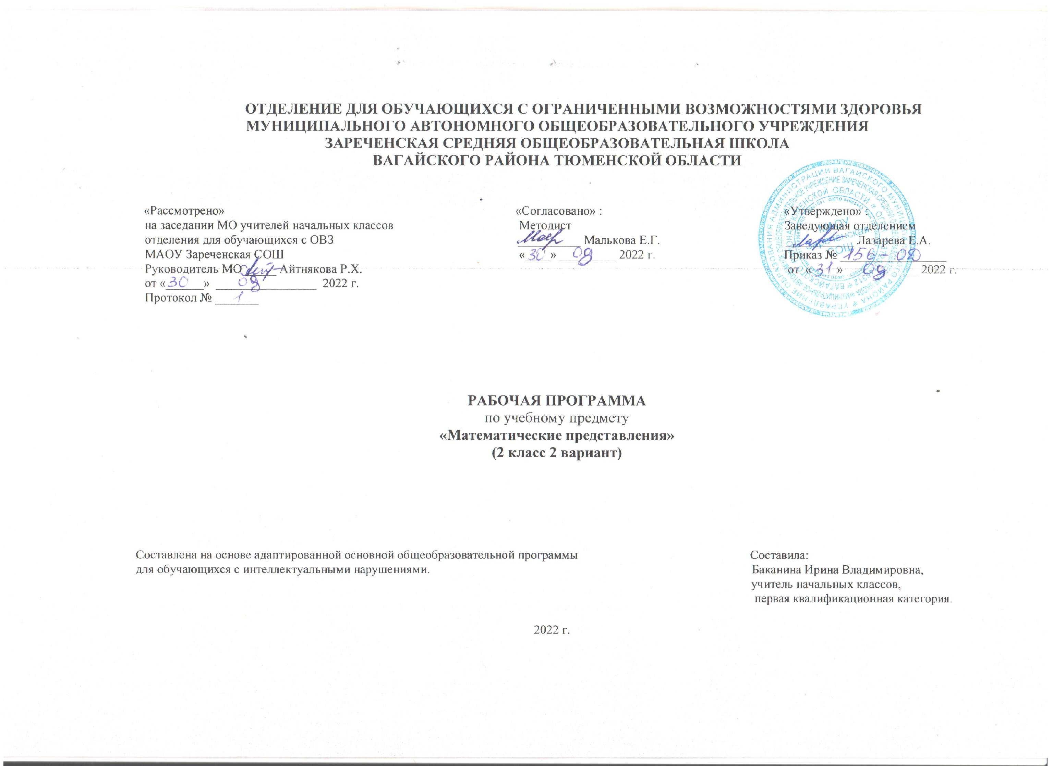
1. Пояснительная записка.
Адаптированная рабочая программа по учебному предмету «Математические представления» 2 класс ФГОС образования обучающихся с интеллектуальными нарушениями разработана на основании следующих нормативно – правовых документов:
1.Федеральный закон «Об образовании в Российской Федерации» от 29.12.2012 №273-ФЗ.
2.Приказ Министерства образования и науки Российской Федерации от 19.12.2014 №1599 «Об утверждении федерального государственного образовательного стандарта образования обучающихся с умственной отсталостью (интеллектуальными нарушениями)».
3.Учебный план отделения для обучающихся с ОВЗ МАОУ Зареченская СОШ.
4.Адаптированная образовательная программа отделения для обучающихся с ОВЗ МАОУ Зареченская СОШ.
Необходимость разработки данной программы обусловлена тем, что обучающиеся в классе с выраженным интеллектуальным недоразвитием, отягощенным сопутствующими заболеваниями и расстройствами аутистического спектра. У обучающихся со сложной структурой дефекта глубоко недоразвита познавательная деятельность с её процессами анализа и синтеза, что особенно ярко обнаруживается при обучении их счету. В процессе обучения счету необходимо предусмотреть систему знаний, умений и навыков, которые прежде всего явились бы действенными, практически ценными и обеспечивали бы им подготовку к трудовой деятельности.
Цель: дать обучающимся такие доступные количественные, пространственные и временные представления, которые помогут им в дальнейшем включиться в трудовую деятельность; формировать элементарные математические представления и умение применять их в повседневной жизни.
Задачи:
-дать знания об элементарных математических представлениях.
-развивать основные мыслительные операции; через обучение математике повышать уровень общего развития учащихся и по возможности наиболее полно скорректировать недостатки их познавательной деятельности и личностных качеств;
-развивать речь обучающихся, обогащать её математической терминологией;
- воспитывать у обучающихся интерес к математике, целеустремленность, терпение, работоспособность, настойчивость, трудолюбие, самостоятельность, доводить начатое дело до завершения.
В целях более успешного развития и продвижения учащихся предусмотрено многократное повторение материала. Каждый урок оснащен демонстрационными пособиями и дидактическим материалом.
2. Общая характеристика учебного предмета.
В повседневной жизни, участвуя в разных видах деятельности, обучающийся с тяжелыми и множественными нарушениями развития нередко попадает в ситуации, требующие от него использования математических знаний. Так, накрывая на стол на трѐх человек, нужно поставить три тарелки, три столовых прибора и др.
У большинства обычно развивающихся детей основы математических представлений формируются в естественных ситуациях. Обучающиеся с выраженным нарушением интеллекта не могут овладеть элементарными математическими представлениями без специально организованного обучения. Создание ситуаций, в которых обучающиеся непроизвольно осваивают доступные для них элементы математики, является основным подходом в обучении. В конечном итоге важно, чтобы ребенок научился применять математические представления в повседневной жизни: определять время по часам, узнавать номер автобуса, на котором он сможет доехать домой, расплатиться в магазине за покупку, взять необходимое количество продуктов для приготовления блюда и т.п.
Обучающиеся с выраженными нарушениями интеллекта имеют конкретное негибкое мышление, образование отвлеченных понятий значительно затруднено или невозможно. Ограниченно формируется понимание и использование речи, которая часто сопровождается косноязычием и аграмматизмами. Словарный запас состоит из наиболее часто употребляемых в обиходе слов и выражений. Внимание у обучающихся с трудом привлекается, отличается неустойчивостью и отвлекаемостью. Слабость активного внимания препятствует решению задач познавательного развития, однако, при высокой мотивации его продолжительность может быть увеличена. В связи с выраженными нарушениями и (или) искажениями процессов познавательной деятельности, прежде всего: восприятия, мышления, внимания, памяти непродуктивным оказываются подходы, требующие абстрактного мышления, задействование процессов анализа и синтеза. Вследствие чего возникают серьезные трудности в усвоении «академического» компонента различных программ школьного образования.
3. Описание места учебного предмета в учебном плане.
Учебный предмет входит в предметную область «Математика». Программа предусматривает 2 часа в неделю, 34 учебные недели,
68 часов за год.
Учебный план.
Предмет | Кол-во часов  в неделю | 1ч | 2ч | 3ч | 4ч | год
Математические  представления | 2 | 16 | 16 | 20 | 16 | 68
4. Личностные и предметные результаты освоения учебного предмета.
Учебный материал даётся в доступной форме, адекватной интеллектуальному развитию.
- осуществлять действия с множествами на дочисловом уровне (совместно с педагогом, по подражанию, по образцу);
- выделять признаки цвета (красный, желтый, зеленый, синий), формы (квадрат, круг, треугольник), величины в предметах (с помощью взрослого);
- выделять один, два, три предмета из множества и собирать множество предметов (с помощью взрослого);
- выделять цифры 1, 2, 3, 4, 5 соотносить их с числом и количеством предметов (с помощью взрослого);
- писать цифры 1, 2, 3, 4, 5, 6 по трафарету или по опорным точкам или самостоятельно;
- производить объединение фигур в группы по форме (шары, кубы, квадраты, круги, треугольники);
- перемещать различные предметы вперед и назад, вверх и вниз по полу и поверхности стола по словесной инструкции (с помощью взрослого).
5. Содержание учебного предмета.
Программа предполагает работу по следующим разделам: «Количественные представления», «Представления о форме», «Представления о величине», «Пространственные представления», «Временные представления».
- Количественные представления.
Объединение предметов в различные множества (на дочисловом уровне), ориентируясь на признак цвета (красный, желтый, зеленый, синий), формы (круг, квадрат, треугольник, прямоугольник, куб, шар, треугольная призма), величины предметов (большой, маленький, широкий, узкий, длинный, короткий, высокий, низкий).
Выбор соответствующего количества предметов без пересчета и с пересчетом.
Выделение одного, двух, трех, четырех, пяти предметов из множества.
Обучение различным действиям, направленным на тактильный и слуховой счет.
Узнавание и выделение цифр 1, 2, 3, 4, 5, 6.
Соотнесение числа, цифры и количества предметов в пределах 6.
Обучение пририсовыванию цифр 1, 2, 3, 4, 5, 6 по трафарету, по опорным точкам, самостоятельно; лепке из пластилина.
- Представления о форме.
Выбор шара, куба, круга, квадрата, треугольника по подражанию действиям педагога, по образцу, по словесной инструкции.
Объединение фигур в группы по форме.
Обводка по трафаретам, по опорным точкам, штриховка круга, квадрата, треугольника, их называние и показ.
Обучение вырезанию круга, квадрата, треугольника по контурам (с помощью взрослого).
- Представления о величине.
Формирование понятий большой – маленький, длинный – короткий, широкий – узкий, высокий – низкий в процессе различных наблюдений, дидактических игр и игровых упражнений.
- Представления о пространстве.
Перемещение в пространстве комнаты с помощью взрослого, по словесной инструкции и самостоятельно.
Показ на себе, кукле, мягкой игрушке, плоскостном изображении основных частей тела и лица.
Перемещение различных игрушек вперед и назад, вверх и вниз по полу, по поверхности стола по подражанию действиям взрослого, по образцу и по словесной инструкции.
- Временные представления.
Узнавание и называние на основе наиболее характерных признаков времен года.
Обучение математике обучающихся со сложной структурой дефекта должно быть организовано на практической, наглядной основе, обеспечено соответствующей системой наглядных пособий для фронтальной и индивидуальной работы учителя в классе, а также раздаточным дидактическим материалом для самостоятельных работ учащихся, а также важно проведение экскурсий, дидактических игр, наблюдений.
На уроках математических представлений обучающиеся считают различные предметы, называют и записывают числа в пределах программного материала, решают простейшие задачи в одно действие, работают с монетами и символами бумажных денег. Кроме этого, дети знакомятся мерами длины, массы, времени, стоимости, объема, учатся распознавать некоторые геометрические фигуры.
Занятия на уроках практического счета продуктивны в том случае, когда они тесно связаны с другими учебными дисциплинами: чтением, письмом, предметно-практической деятельностью, рисованием и носят практическую направленность.
В процессе обучения математике обучающихся со сложной структурой дефекта, используются следующие методы и приемы:
- совместные действия детей и взрослого;
- действия по подражанию действиям учителя;
- действия по образу, по словесной инструкции;
- приемы наложения и приложения, обводки шаблонов, трафаретов для закрепления представлений о форме, величине и количестве предметов;
- элементарные счетные действия с множествами предметов, тактильного и зрительного восприятия;
- воспроизведение величины, формы предметов, цифры с помощью пантомимических средств (показ руками), на основе предварительного тактильного и зрительного обследования предметов и изображений цифр;
- предварительное рассматривание, самостоятельное называние, показ по словесной инструкции педагога формы, величины, количества предметов в окружающей действительности, в игровой ситуации, на картинке;
- соотнесение натуральных предметов с объемными и плоскостными изображениями;
- подготовительные наблюдения на прогулках за явлениями в природе в разное время года, изменениями, происходящими в течение дня с целью формирования временных представлений;
- обыгрывание предметов, определение их функционального назначения, свойств и качеств, для последующего более точного использования в процессе математической деятельности.
Знания, умения, навыки, приобретаемые ребенком в ходе освоения программного материала по математике, необходимы ему для ориентировки в окружающей действительности, т.е. во временных, количественных, пространственных отношениях, решении повседневных задач. Умение устанавливать взаимно - однозначные соответствия могут использоваться при сервировке стола, при раздаче материала и инструментов участникам какого - либо общего дела, при посадке семян в горшочки и т.д. Умение пересчитывать предметы пригодится при выборе ингредиентов для приготовления блюда, отсчитывании заданного количества листов в блокноте, определении количества испеченных пирожков, изготовленных блокнотов и т.д. Зная цифры, ребенок сможет сообщить дату рождения, домашний адрес, номер телефона, различить дни на календаре, номер автобуса, сориентироваться в программе телевизионных передач и др.
Представления об объемных геометрических телах и плоскостных геометрических фигурах, их свойствах пригодятся ребенку на занятиях по аппликации, лепке, рисованию, труду. Освоение навыков простейших измерений, умения пользоваться инструментами (мерной кружкой, весами и т.д.) помогут ребенку отмерить нужное количество моющего средства, необходимое для стирки белья, определенное количество крупы для приготовления каши, отмерить ткань для пошива кухонного полотенца.
6.Календарно – тематическое планирование.
№  п/п | Тема урока | Количество  часов | Дата
 |  |  | план | факт
1. | Различение множеств. Один. Много. Мало. Пусто. | 1ч.
2-3. | Пространственные представления. | 2ч.
4. | Определение месторасположения предметов в пространстве. | 1ч.
5. | Перемещение в пространстве в заданном направлении. | 1ч.
6. | Ориентация на плоскости. Рисование треугольника. | 1ч.
7. | Составление предмета из нескольких частей. | 1ч.
8. | Составление картинки из нескольких частей. Рисование квадрата. | 1ч.
9. | Представления о величине. Сравнение и различение предметов по длине. | 1ч.
10. | Сравнение и различение предметов по ширине. | 1ч.
11. | Сравнение и различение предметов по высоте. | 1ч.
12. | Составление предмета из двух частей. | 1ч.
13. | Составление предмета из нескольких частей. | 1ч.
14. | Составление картинки из нескольких частей. | 1ч.
15. | Составление ряда из предметов. | 1ч.
16. | Составление ряда из изображений. | 1ч.
17-18. | Образование числа 4. | 2ч.
19-20. | Состав числа 4. | 2ч.
21-22. | Соотнесение цифры и количества 4. | 2ч.
23-24. | Письмо цифры 4. Круг. | 2ч.
25-26. | Образование числа 5. | 2ч.
27-28. | Состав числа 5. | 2ч.
29-30. | Соотнесение цифры и количества 5. | 2ч.
31-32. | Письмо цифры 5. Квадрат. | 2ч.
33. | Образование числа 6. | 1ч.
34-35. | Состав числа 6. | 2ч.
36. | Соотнесение цифры и количества 6. | 1ч.
37-38. | Письмо цифры 6. Треугольник. | 2ч.
39. | Счёт прямой и обратный в пр.6. | 1ч.
40. | Знаки сложения и вычитания. | 1ч.
41-42. | Сложение чисел в пр.6. | 2ч.
43-44. | Вычитание чисел в пр.6. | 2ч.
45. | Решение примеров на сложение в пр.6. | 1ч.
46-47. | Треугольник. | 2ч.
48-49. | Решение примеров на вычитание в пр.6. | 2ч.
50. | Составление и решение задач. | 1ч.
51. | Представление о денежном знаке. | 1ч.
52. | Монета 5 руб. Обводка. Понятия «много» и «мало» монет. | 1ч.
53-54. | Сравнение чисел 4 и 5. | 2ч.
55-56. | Сравнение чисел 5 и 6. | 2ч.
57. | Соотнесение действия с временным промежутком. | 1ч.
58. | Понятия «сейчас», «вчера». | 1ч.
59. | Понятия «сегодня», «завтра». Составление последовательности событий. | 1ч.
60. | Повторение. Число и цифра 4. | 1ч.
61. | Круг. | 1ч.
62. | Число и цифра 5. | 1ч.
63. | Квадрат. | 1ч.
64. | Число и цифра 6. | 1ч.
65. | Треугольник. | 1ч.
66-68. | Решение примеров и задач. | 3ч.
7. Описание материально – технического обеспечения образовательной деятельности.
1.Компьютер, проектор.
2.Дидактический материал.
3.Коррекционные карточки.
4.Счёты, счетные палочки.
5.Наборы геометрических фигур.
6.Циферблат, календарь.
7.Шаблоны, трафареты цифр.
8.Лента чисел.
9.Касса цифр.
10.Счетный материал (разрезные картинки, матрешки, изображения игрушки и т.д.)

